Приложение №3
Всероссийская выставка-форум
лучших социальных практик и инициатив в сфере организации работы с детьми и молодежью

18.04.2012

Москва, ВВЦ
Павильон 75, зал «В»

Форма-заявка для участия в деловой программе выставки-форума

Уважаемые участники!
Мы рады приветствовать Вас на «Всероссийской выставке-форуме лучших социальных практик и инициатив в сфере организации работы с детьми и молодежью» и сделаем все для того, чтобы Ваше участие в выставке-форуме было эффективным и успешным.
ВНИМАНИЕ! Участие в выставке-форуме бесплатное!
У вас есть возможность принять участие в деловой программе выставки-форума, как в качестве участника, так и в качестве организатора дискуссионной площадки, мастер-класса или
В данной форме заявке вы должны заполнить только те графы, соответствующие мероприятиям, в которых Вы или Ваша организация хотели бы принять участие.
Остальные оставьте пустыми.
Просим Вас обратить внимание на крайний срок отправки формы-заявки.
Для упрощения процесса согласования Вашего участия во «Всероссийской выставке-форуме проектов, имеющих социальное значение в области охраны здоровья населения и окружающей среды», рекомендуем Вам назначить ответственное лицо для координации действий с организаторами выставки-форума.
Желаем Вам успешной подготовки и удачного участия! Мы всегда готовы оказать Вам помощь в решении возникающих вопросов.

ОРГАНИЗАТОР выставки-форума
АНО «Малыш и Семья»
Адрес: 141037, Москва, Достоевского 19/15 стр.1
info@malyshisemja.ru

По вопросам участия в деловой программе:
Соколова Елена
Дозорова Наталья
+7 (495) 631-46-09

ОПЕРАТОР выставки-форума:
ООО «Точка опоры»
Адрес: 105064 г. Москва, Фурманный переулок, д. 10, стр.1

МЕНЕДЖЕРЫ ПРОЕКТА

По вопросам участия в экспозиции:
Мария Виноградова
info@t-opora.com
+ 7 (495) 649 2488

PR-менеджер:
Оксана Бурлука
burluka@rinet.ru
+7 495 771 1083

МЕСТО ПРОВЕДЕНИЯ
Адрес Всероссийского Выставочного Центра («ВВЦ»)
129223, Москва, проспект Мира, домовладение 119, «ГАО «ВВЦ», 75 павильон, Зал В
Для удобства прохода на форум-выставку будет открыт специальный вход в павильон «В» со стороны «Колеса обозрения»
Вход для посетителей – бесплатный
- Станция метро «ВДНХ» (выход в сторону выставочного центра)
Карта ВВЦ
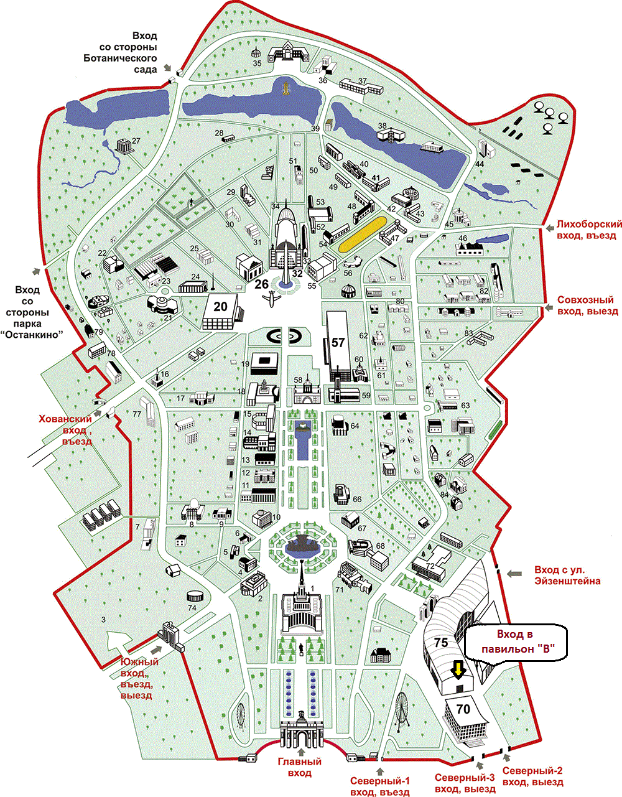

МАТЕРИАЛЫ ДЛЯ ВКЛЮЧЕНИЯ
В ДЕЛОВУЮ ПРОГРАММУ ВЫСТАВКИ-ФОРУМА
(Программа размещена на сайте www.малышисемья.рф)

ПРОСЬБА ЗАПОЛНИТЬ И ВЕРНУТЬ ДО 26 марта 2012

Контактное лицо: Соколова Елена, Дозорова Наталья
Тел./факс +7 (495) 631-46-09
E-mail: info@malyshisemja.ru

Заявитель
Название субъекта РФ, город
Название организации
Контактное лицо
Контакты
(телефон, факс, e-mail)

1. | Для участия в Бирже гражданских инициатив - публичной презентации лучших социальных проектных историй и программ, реализуемых общественными организациями, государством и бизнесом в области работы с детьми и молодежью  (на основании проекта программы www.малышисемья.рф)
 | Название проекта или программы
 | Полное название организации
 | Выступающий – ФИО, должность
 | Контакты: e-mail, телефон
2. | Для участия в ярмарке вакансий  (на основании проекта программы www.малышисемья.рф)
 | Требуемая вакансия
 | Имеющаяся вакансия
 | Полное название организации, направление деятельности
 | Контакты: e-mail, телефон
3. | Для участия в ярмарке проектов СО НКО  (на основании проекта программы www.малышисемья.рф)
 | Название проекта или программы
 | Полное название организации, направление деятельности
 | Контакты: e-mail, телефон
4. | Для участия в пленарном заседании  (на основании проекта программы www.малышисемья.рф)
 | Тема выступления
 | Выступающий – ФИО, должность
 | Контакты: e-mail, телефон
 | Время выступления
 | ФИО участников от организации
5. | Для участия в дискуссионной площадке  (на основании проекта программы www.малышисемья.рф)
 | Название дискуссионной площадки
 | Тема выступления
 | Выступающий – ФИО, должность
 | Контакты: e-mail, телефон
 | Время выступления
 | Количество участников от Вашей организации
5.1 | Для проведения дискуссионной площадки  (на основании проекта программы www.малышисемья.рф)
 | Название дискуссионной площадки
 | Предполагаемое количество участников
 | Желаемое время проведения и продолжительность мероприятия
 | Ведущий (модератор) ФИО, должность, контактные данные (e-mail, телефон)
 | Выступающие – ФИО, должность, тема выступления, контактные данные (e-mail, телефон)
 | Необходимое оборудование
6. | Для участия в мастер-классе, тренинге  (на основании проекта программы www.малышисемья.рф)
 | Название мастер-класса, тренинга
 | Количество участников
ФИО участников от Вашей организации, должность, контакты
(e-mail, телефон)
6.1 | Для проведения мастер-класса, тренинга  (на основании проекта программы www.малышисемья.рф)
 | Форма проведения
 | Тематика и краткое описание
 | Желаемое время проведения и Продолжительность
 | Ведущий – ФИО, должность, контакты: e-mail, телефон
 | Предполагаемое количество участников
 | Необходимое оборудование
7. | Для показа своих видеоматериалов в кинолектории  (на основании проекта программы www.малышисемья.рф)
 | Название видеоматериала
 | Продолжительность
 | Краткая аннотация
 | Контакты: e-mail, телефон
8. | Собственные предложения, примечания

